2025年12月后勤物资询比文件
Dokumen Permintaan Perlengkapan Logistik untuk Desember 2025
一、基本情况
I. Informasi Dasar
1. 采购人：印尼华瑞电力有限公司
1. Pembeli: PT PEMBANGKITAN LISTRIK PINTAR ENERGI
2. 联系人：技术：袁祖庆，商务：于再军
2. Kontak: Teknis：Yuan ZuQing, Komersial:Yu ZaiJun
3. 报价专用邮箱：731465071@qq.com。最终报价文件只能发送该邮箱，否则不予认可，且邮件标题名称必须为“玻雅项目XXX采购标段报价文件（**公司）”。请勿重复发送，采购人只认可最后一次报价。
3. Alamat Email Penawaran Khusus: 731465071@qq.com. Dokumen penawaran akhir harus dikirimkan secara eksklusif ke alamat email ini; jika tidak, dokumen tersebut tidak akan diterima. Baris subjek email harus berjudul “Dokumen Penawaran Paket Pengadaan Proyek Boja XXX (**Perusahaan)”. Jangan kirim ulang penawaran; entitas pengadaan hanya akan menerima penawaran akhir yang dikirimkan.
澄清专用邮箱：731465071@qq.com。采购过程中若有疑问可发送至该邮箱，否则不予回复，且邮件标题名称必须为“玻雅项目XXX采购标段投标疑问（**公司）”。
Email Klarifikasi: 731465071@qq.com. Pertanyaan selama proses pengadaan dapat dikirimkan ke alamat ini; tanggapan tidak akan diberikan jika dikirim ke alamat lain. Subjek email harus berjudul “Pertanyaan Penawaran Paket Pengadaan Proyek Boja XXX (Nama Perusahaan)”.
- 采购内容：详见报价表。
4. Ruang Lingkup Pengadaan: Seperti tercantum dalam jadwal penawaran.
- 采购方式：公开询比。
5. Metode Pengadaan: Tender Terbuka dan Perbandingan.
- 评审方法：经评审的最低价法，按照满足采购需求且报价最低原则按顺序推荐候选成交供应商。
6. Metode Evaluasi: Metode Harga Penawaran Terendah yang Dievaluasi. Calon pemasok yang berhasil akan direkomendasikan secara berurutan berdasarkan pemenuhan persyaratan pengadaan dan penawaran harga terendah.
- 报价截止时间：2025年12月22日15：00点前（雅加达时间）。
7. Batas Waktu Penawaran: Sebelum pukul 15.00 tanggal 22 Desember 2025 (Waktu Jakarta).
- 送货地址：PT. CHD Power Plant Operation Indonesia" PLTU SUMSEL 8 Desa Tanjung Lalang, Tanjung Agung, Kabupaten Muara Enim, Sumatera Selata。
8. Alamat Pengiriman: PT. CHD Power Plant Operation Indonesia “PLTU SUMSEL 8”, Desa Tanjung Lalang, Tanjung Agung, Kabupaten Muara Enim, Sumatera Selatan.
- 采购监督投诉受理邮箱:info-sumsel8@chdoc.co.id。
9. Alamat Email Pengaduan Pengawasan Pengadaan: info-sumsel8@chdoc.co.id.

二、报价说明
II. Spesifikasi Penawaran
- 报价人的报价包括人工费、材料费、运杂费、管理费、利润、PPN税费、保险费以及标的物运抵到采购人指定交货地点有关的一切费用，固定价格保持不变。
1. Penawaran peserta lelang harus mencakup biaya tenaga kerja, biaya bahan, biaya angkut dan penanganan, biaya manajemen, keuntungan, pajak PPN, premi asuransi, dan semua biaya yang terkait dengan pengiriman barang ke lokasi pengiriman yang ditunjuk oleh pembeli. Harga tetap harus tetap tidak berubah.
- 特别注意：所报货物参数规格务必符合要求，所报产品差异应注明。
2. Catatan Khusus: Parameter dan spesifikasi barang yang ditawarkan harus sesuai dengan persyaratan. dan setiap penyimpangan dari barang yang ditawarkan harus dinyatakan dengan jelas.
3. 供货周期：合同签订一个月之内，如有特殊产品交货期晚于该时间，经确认后可适当延长。
3. Masa Pengiriman:Kontrak tersebut menetapkan bahwa jika tanggal pengiriman untuk produk khusus lebih dari satu bulan, tanggal tersebut dapat diperpanjang sesuai dengan konfirmasi.
4. 资格审查资料：提供营业执照、税务登记证、法人身份证明文件。
4. Dokumen Verifikasi Kualifikasi: Sediakan Surat Izin Usaha, Sertifikat Pendaftaran Pajak, dan Dokumen Identitas Pejabat Hukum.
5. 付款方式：货到验收合格后通过银行转账付款，报价人应具有银行对公账户。
5. Metode Pembayaran: Pembayaran akan dilakukan melalui transfer bank setelah pengiriman dan penerimaan barang berhasil. Penyedia penawaran harus memiliki rekening bank korporasi.
6. 质保金：不适用。适用：合同总额的 ，期限 年。
6. Deposit Retensi: Tidak berlaku. Berlaku: dari total kontrak, angka waktu: tahun.
7. 采购人不保证价格最低的供应商中标，也不对未中标的供应商作任何解释。对使用不符合质量要求的产品报价不予评审。
7. Pembeli tidak menjamin bahwa pemasok dengan harga terendah akan mendapatkan kontrak dan tidak akan memberikan penjelasan kepada penawar yang tidak berhasil. Penawaran yang menggunakan produk yang tidak memenuhi persyaratan kualitas tidak akan dievaluasi.
三、报价表
III. Formulir Penawaran
序号  No. Seri | 物资名称  Nama Barang |  | 规格/型号  Spesifikasi/Model | 单位  Satuan | 数量  Jumlah | 单价（RP）  Harga Satuan (IDR) | 合价（RP）  Harga Total (IDR) | 备注  Catatan | 参考图片
1 | 刮胡刀(可更换刀头） |  | 剃须杆 | 个 | 30 |  |  |  | 
2 | 电蚊香 |  |  | 个 | 30 |  |  |  | 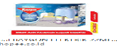
3 | 电蚊香液 |  |  | 个 | 50 |  |  |  | 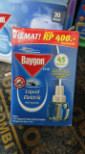
4 | 毛巾 |  | 白色  长度30*80 | 个 | 50 |  |  |  | 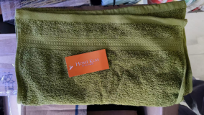
5 | 浴巾 |  | 白色  长度70*135 | 条 | 20 |  |  |  | 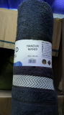
6 | 垃圾袋 |  | 35# | （10个）/包 | 50 |  |  |  | 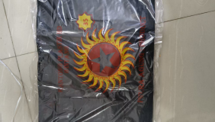
7 | 牙刷 |  | 单只包装 | 支 | 100 |  |  |  | 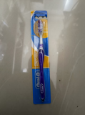
8 | 牙膏 |  | 旅行款（小款） | 盒 | 50 |  |  |  | 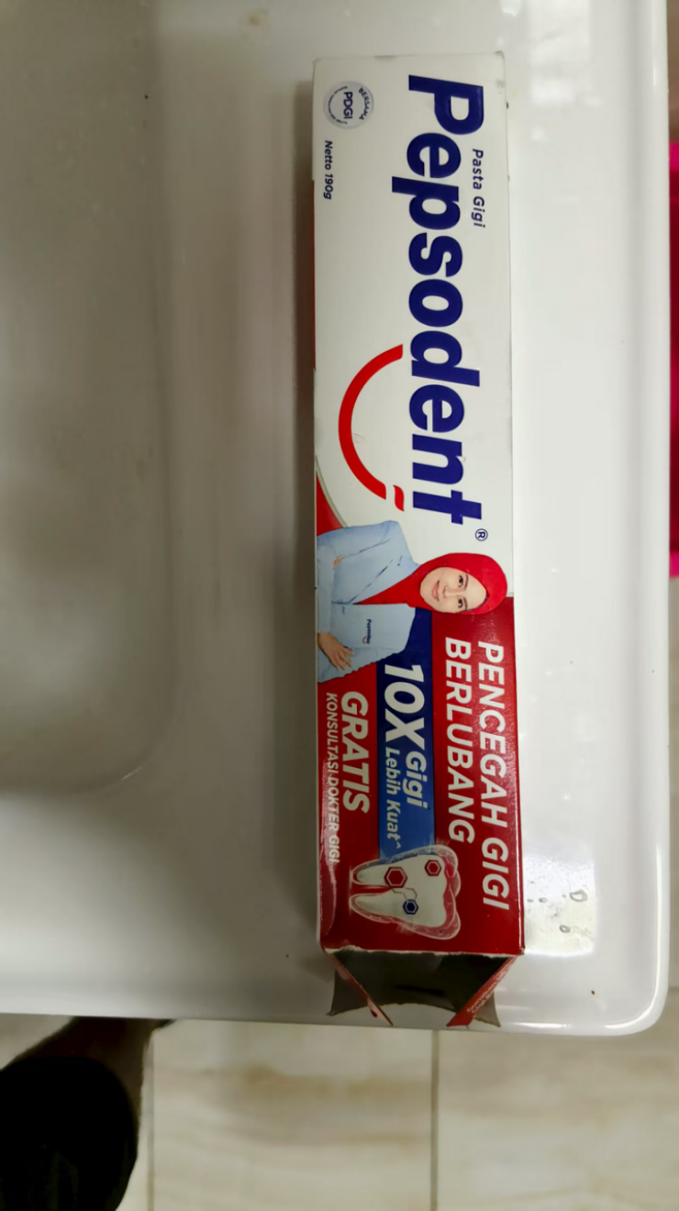
9 | 牙膏 |  | 大盒装 | 盒 | 50
10 | 香皂 |  |  | 个 | 30 |  |  |  | 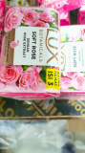
11 | 地板清洁剂 |  | 450ML | 包 | 30 |  |  |  | 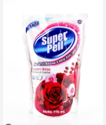
12 | 洗衣液 |  | 450ML | 瓶 | 50 |  |  |  | 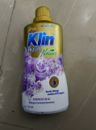
13 | 沐浴露 |  | 450ML | 瓶 | 50
14 | 洗发水 |  | 450ml | 瓶 | 50 |  |  |  | 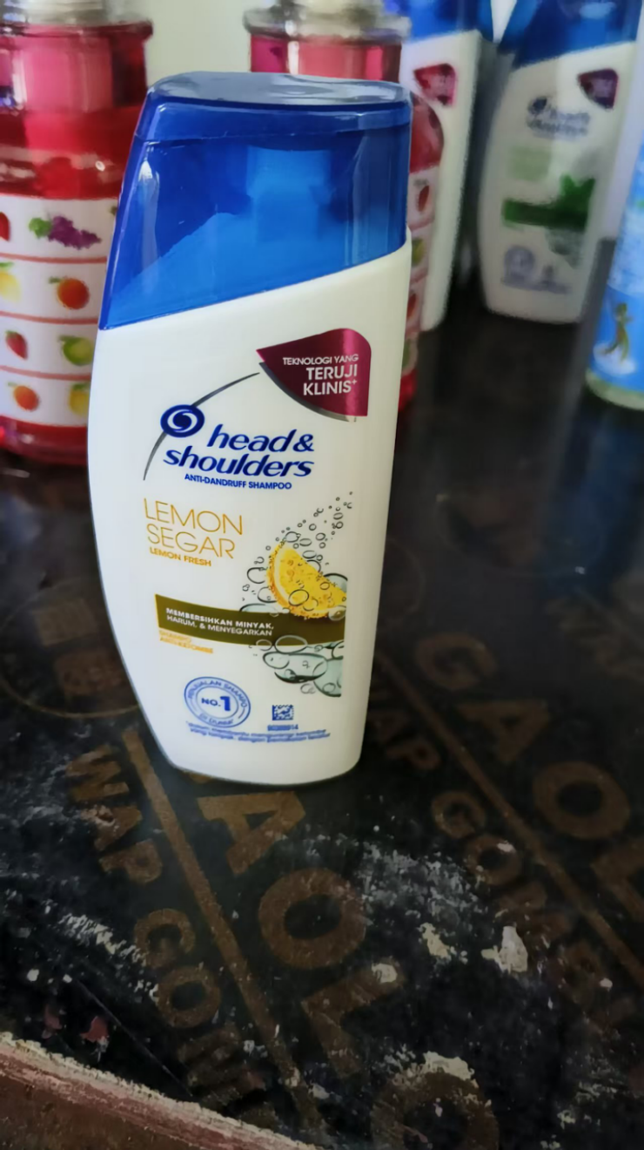
15 | 洗发水 |  | 70ML | 瓶 | 50
16 | 圆纸巾 |  |  | 卷 | 150 |  |  |  | 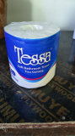
17 | 抽纸 |  | 一包（250抽） | 包 | 150 |  |  |  | 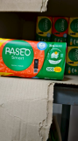
18 | 抽纸 |  | 一包（2000抽） | 包 | 60 |  |  |  | 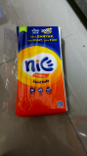
19 | 洁厕剂 |  | 300ML | 瓶 | 30 |  |  |  | 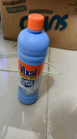
20 | 杀虫剂 |  | 750ML | 瓶 | 30 |  |  |  | 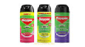
21 | 衣服架 |  |  | 把 | 30 |  |  |  | 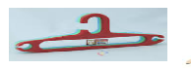
22 | 拖鞋 |  | 43码 | 双 | 50 |  |  |  | 
23 | 打火机 |  |  | 个 | 50 |  |  |  | 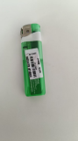
24 | 洗手液 |  | 200ML | 瓶 | 50 |  |  |  | 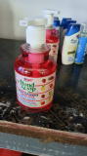
25 | 削皮刀 |  |  | 把 | 30 |  |  |  | 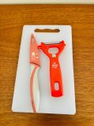
26 | 指甲刀 |  |  | 套 | 50 |  |  |  | 
27 | 一次性拖鞋 |  |  | 双 | 100 |  |  |  | 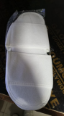
28 | 咖啡（速溶） |  | 大包 | 袋 | 50 |  |  |  | 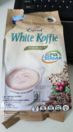
29 | 梳子 |  |  | 把 | 50 |  |  |  | 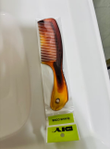
30 | 牙线 |  | 小包装 | 包 | 100 |  |  |  | 
31 | 棉签 |  | 小包装 | 包 | 100 |  |  |  | 
32 | 清洁纸 |  | 小包装 | 包 | 100 |  |  |  | 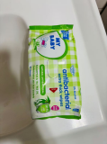
33 | 洗衣粉 |  | 1kg | 包 | 30 |  |  |  | 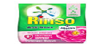
34 | 洗洁精 |  | 450ML | 瓶 | 20 |  |  |  | 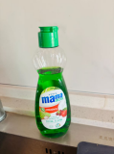
35 | So klin Lantai wangi freesia rose (4L) 拖地液 |  | 4L | Drijen 塑料桶 | 20 |  |  |  | 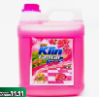
36 | Porstek (3.7 L) 厕所清洁剂 |  | 3.7L | Drijen 塑料桶 | 20 |  |  |  | 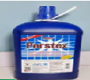
37 | HIT 蚊虫灭害灵 600ml12瓶/箱 |  |  | DUS 箱 | 2 |  |  |  | 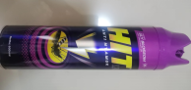
38 | PEWANGI RUANGAN 空气清新剂 |  |  | Buah 个 | 20 |  |  |  | 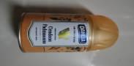
39 | Sekop Bangunan 建筑铲 |  |  | Buah 个 | 12 |  |  |  | 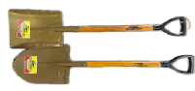
40 | Cling Kaca (4L) 玻璃清洁剂 |  | 4L | Drijen 塑料桶 | 20 |  |  |  | 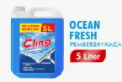
41 | Sapu Lidi 扫帚柄 |  |  | Buah 个 | 24 |  |  |  | 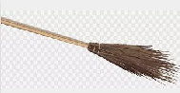
42 | Pelastik Sampah (120x180) 大垃圾袋 |  |  | Pack 包 | 100 |  |  |  | 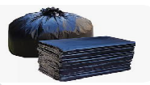
43 | Pelastik Sampah 50"小垃圾袋 |  |  | Pack 包 | 100 |  |  |  | 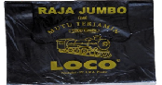
44 | Skrab Lantai 地板刮 |  |  | Buah 个 | 24 |  |  |  | 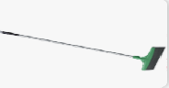
45 | Kanebo 麂皮 |  |  | Buah 个 | 30 |  |  |  | 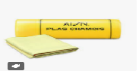
46 | Pel Lantai 拖把 |  |  | Buah 个 | 48 |  |  |  | 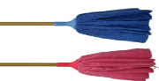
47 | Hand Sop (5L) 洗手液 |  | 5L | Drijen 塑料筒 | 20 |  |  |  | 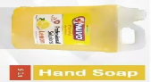
48 | Lap Meja 抹布 |  |  | Buah 个 | 60 |  |  |  | 
49 | Kempers(kapar Barus) 樟腦球 |  |  | Pack 包 | 30 |  |  |  | 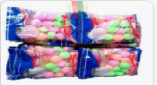
50 | Sikat Kloset 马桶刷 |  |  | Buah 个 | 24 |  |  |  | 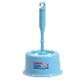
51 | SARUNG TANGAN KARET 胶皮手套 |  |  | Buah 个 | 48 |  |  |  | 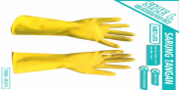
52 | Sarung Tangan Kain 布手套 10/包 |  |  | Pack 包 | 36 |  |  |  | 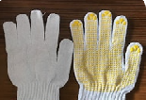
53 | Sapu Sikat 地板扫帚 |  |  | Buah 个 | 36 |  |  |  | 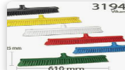
54 | Scrap铲刀 |  |  | Buah 个 | 12 |  |  |  | 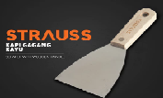
55 | SCRAP KACA刮玻璃器 |  |  | Buah 个 | 12 |  |  |  | 
56 | Kemoceng 羽毛掸子 |  |  | Buah 个 | 12 |  |  |  | 
57 | pengki 簸箕 |  |  | Buah 个 | 36 |  |  |  | 
58 | LORI 独轮车 |  |  | Buah 个 | 4 |  |  |  | 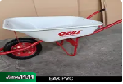
59 | Sapu Lantai 扫把 |  |  | Buah 个 | 36 |  |  |  | 
60 | 地板池砖 |  | 600*600mm | 块 | 20 |  |  |  | 
61 | 白水泥 |  | kingkong | 袋 | 2 |  |  |  | 
62 | 普通水泥 |  | 20kg/包 | 包 | 3
63 | 开关 MCB（空开） |  | C40 | 个 | 20 |  |  |  | 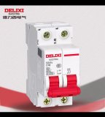
64 | 开关 mcb(漏电开关） |  | C25 | 个 | 20 |  |  |  | 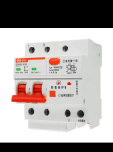
65 | 开关 MCB（单匹开关） |  | C10 | 个 | 5 |  |  |  | 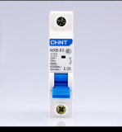
66 | 厕所门锁 |  | 长20mm*4.5mm | 把 | 5 |  |  |  | 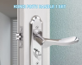
67 | 洗手盆水龙头 |  | Ø16 | 个 | 10 |  |  |  | 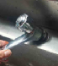
68 | 蒸饭柜加热管 |  | 220v/4KW | 个PCS | 6 |  |  |  | 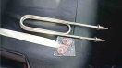
69 | AA 5号电池 |  | AA | 节 | 90 |  |  |  | 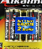
70 | 黑玻璃胶 |  | DEXTONE | 个 | 10 |  |  |  | 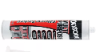
71 | 白玻璃胶 |  | DEXTONE | 个 | 10 |  |  |  | 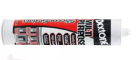
72 | 螺丝钉 |  | 6X2" | 盒 | 4 |  |  |  | 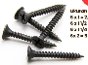
73 | 插座 |  | CHNT UK 2 PORT | 个 | 10 |  |  |  | 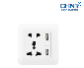
74 | AA 7号电池 |  | AAA | 个 | 48
75 | L 桥阀门 |  | Ø16 | 个 | 20 |  |  |  | 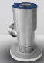
76 | T 桥阀门 |  | Ø16 | 个 | 20 |  |  |  | 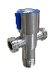
77 | 节能 灯包 |  | 30W | 个 | 30 |  |  |  | 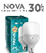
78 | 不锈钢焊条 |  | 2,6x350/ 20pcs | kg | 1 |  |  |  | 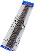
79 | 黑胶带 |  |  | 卷 | 50 |  |  |  | 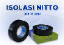
80 | 胶带 |  |  | 卷 | 50 |  |  |  | 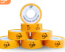
81 | 灯头 |  |  | 个 | 50 |  |  |  | 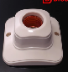
82 | 10X2" 螺丝钉 |  | 10X2" | 盒 | 2 |  |  |  | 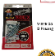
83 | 水龙头 |  | Ø16 | 个 | 20 |  |  |  | 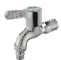
84 | 喷水枪+水管 |  | Ø16 | 个 | 20 |  |  |  | 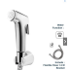
85 | 花洒 |  | Ø16 | 套 | 5 |  |  |  | 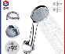
86 | 马桶冲水按钮 |  |  | 个 | 20 |  |  |  | 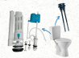
87 | 炉灶灶圈 |  | 外Ø46 内Ø35 | 个 | 2 |  |  |  | 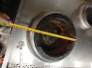
88 | 瓦斯阀门 |  | 液化气调节阀 | 个 | 5 |  |  |  | 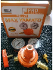
89 | 瓦斯管 |  | 液化气管内有加强线 | 米 | 20 |  |  |  | 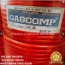
90 | 铁丝 |  | Kawat Bendrat/Beton/Ikat 1 Kg | 公斤 | 10 |  |  |  | 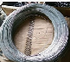
91 | 氟利昂 |  | R290 | 桶 | 2 |  |  |  | 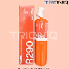
92 | 平板彩钢瓦 |  | (0.2 mm) Seng plat galvalum polos | 平方 | 10 |  |  |  | 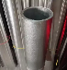
93 | 焊条 |  | 2.6mmX250mm | 包 | 2 |  |  |  | 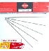
94 | 门合页 |  | STAINLESS SUS-304 | 双 | 20 |  |  |  | 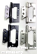
95 | 洗手间吸顶灯 |  | 30*30CM、24W | 个 | 5 |  |  |  | 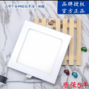
96 | 走廊筒灯 |  | 17*22CM、24W | 个 | 5 |  |  |  | 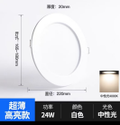
97 | 红色7股铜丝 |  | 100M/1.5m㎡ | 卷 | 1 |  |  |  | 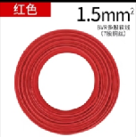
98 | 红色7股铜丝 |  | 100M/1.5m㎡ | 卷 | 1 |  |  |  | 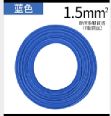
99 | 红色19股铜丝 |  | 100M/2.5m㎡ | 卷 | 1 |  |  |  | 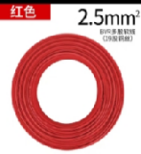
100 | 蓝色19股铜丝 |  | 100M/2.5m㎡ | 卷 | 1 |  |  |  | 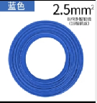
101 | 膨胀螺栓 |  | M6*60 | 盒 | 2 |  |  |  | 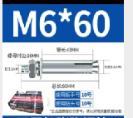
102 | 膨胀管 |  | M6*60 | 包 | 5 |  |  |  | 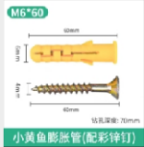
103 | 膨胀管 |  | M6*40 | 包 | 5 |  |  |  | 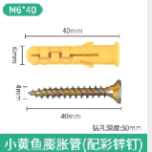
104 | 5800胶水（20克）+处理剂 |  | 20g |  | 2 |  |  |  | 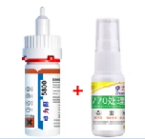
小计
PPN11%
总价
到货日期Tanggal pengiriman |  |  |  | 供应商名称  Nama Pemasok
联系地址
Alamat Kontak
报价人： （签字） 联系方式：
Penyedia Penawaran: (Tanda Tangan) Rincian Kontak:

报价单位： （盖章）
Organisasi Penawaran: (Stempel)

备注：1. 报价人应签字盖章扫描后上传到报价专用邮箱。
- 报价人应附上营业执照、税务登记证、法人身份证明文件扫描件，如需清晰的需求图片，请联系商务人员。
Catatan: 1. Penyedia penawaran wajib menandatangani dan menempelkan stempel, kemudian memindai dan mengunggah dokumen ke alamat email penawaran yang ditentukan.
2. Penyedia penawaran wajib melampirkan salinan yang telah dipindai dari izin usaha, sertifikat pendaftaran pajak, dan dokumen identitas wakil hukum，untuk gambar yang lebih jelas, silakan hubungi staf penjualan kami.

